Өскемен қаласы әкімдігінің «№6 орта мектебі» КММ

Ашық сабақтың жоспары

Пән: Информатика
Тақырыбы: «Жандандырылған графика»
Сыныбы: 5 «А»
Дайындаған мұғалім: Нұрсағатова Мәдина Қайратқызы

2019-2020 оқу жылы

Қысқа мерзімді жоспар
Ұзақ мерзімді жоспар бөлімі: 5.3В-бөлім  Талқылау және программалау |  | Мектеп: Өскемен қаласы әкімдігінің «№6 орта мектебі» КММ
Күні: |  | Мұғалімнің аты-жөні: Нұрсағатова М.Қ.
Сынып: 5 «А» |  | Қатысқандар саны:  Қатыспағандар саны:
Сабақтың тақырыбы: | Жандандырылған графика
Осы сабақта қол жеткізілетін оқу мақсаттары (оқу бағдарламасына сілтеме) | 5.3.2.2- алгоритмді сөз түрінде ұсыну  5.3.3.1-тармақталу және цикл командаларын ойын ортасындағы программалау кезеңінде қолдану (Лого, Scratch)
Сабақ мақсаттары | Барлық оқушы: жанды графика туралы білім алады, блоктармен жұмыс жасауды үйренеді  Оқушылардың басым бөлігі: жанды графиканы қолданып жобалар жасауға дағдыланады  Кейбір оқушылар: программалау ортасында жаңа ұғымдарды пайдалану арқылы жобалар жасауды үйреніп, қозғалыс блогы арқылы кейіпкерді қозғалысқа келтіреді
Жетістік критерийлері | Орындалатын алгоритмнің соңғы нәтижесін және Scratch ойын ортасының негізгі нысаналарын анықтайды.  Бағдарлама алгоритмін құра алады.
Тілдік мақсаттар | Оқушылар программалау ортасында блоктарды қолдана алады, цикл командаларынан құралған бағдарлама құрылымын сипаттай алады  Пәнге тән лексика мен терминология:  спрайт, скрипт, фон, алгоритм, блок, анимация  Диологтар мен жазу үшін пайдалы сөз тіркестері:  «Жанды графика» ұғымы не үшін қолданылады?  Неліктен кейіпкерді спрайт деп атаған?  Scratch программасының негізгі терезесі неше бөліктен тұрады?  Scratch программасында қандай блоктарды пайдаланамыз?
Құндылықтады дарыту | Құндылықтарды дарыту арқылы жанды графика құруда шығармашалық және сын тұрғысынан, жауапкершілік, өмір бойы оқуға дайын болуға баулу.  Өмір бойы оқу, бірін бірі бағалау
Пәнаралық байланыстар | Орыс тілі, ағылшын тілі, бейнелеу өнері
Бастапқы білім | Жандандырылған графика

Сабақ барысы
Сабақтың жоспарланған кезеңдері | Сабақтағы жоспарланған жаттығу түрлері |  |  |  | Ресурстар
Сабақтың басы  3 мин  5 мин | Сәлемдесу. Ынтымақтастық атмосферасын қалыптастыру үшін «Шаттық шеңбер» әдісін қолдану арқылы әр оқушы бір-біріне тілектерін жеткізеді.  -Балалар, бүгін біз бірінші шаттық шеңберіне жиналайық! Шеңберге тұрайық, достарымызбен қол ұстасайық! Барлығымыз жақсы көңіл-күйде бір-бірімізге тілегімізді айтайық!  Онлайн бағдарлама арқылы топқа бөлу.  1-топ «Спрайт»  2-топ «Сахна»  3-топ «Скрипт»  Үй тапсырмасын пысықтау. «Таза тақта» әдісі арқылы сұрақтарға жауап беру.  - Scratch дегеніміз не?  Анимациялық ертегілер, ойындар мен модельдерді құрастыруға арналған жаңа программалау ортасы  - Scratch бағдарламасын қалай іске қосамыз?  Жұмыс үстеліндегі «мысық» таңбашасын екі рет шертіп, іске қосамыз  - Программа терезесі неше бөліктен тұрады?  3 бөліктен тұрады: негізгі жұмыс алаңы (сахна), скриптілерді таңдау блогы, скриптілер облысы  - Жобаны сақтау үшін қандай команданы орындаймыз?  Файл-Сохранить как командасын орындаймыз  - Scratch бағдарламасы неше блоктан тұрады?  Түрлі түсті 8 блоктан тұрады  - Блоктар палитрасы дегеніміз не?  Блоктар топтамасы суретші палитрасындағы бояу текшелерге ұқсас болғандықтан, блоктарды блоктар палитрасы д.а.  Оқушылар жауап берген оқушыны шапалақтау әдісі арқылы бағалайды. |  |  |  | 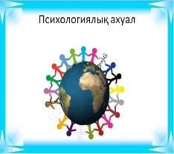  https://castlots.org/razdelit-na-gruppy/  Қосымша 1  Тақта, кеспе қағаздар  Қосымша 2  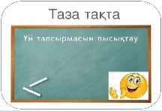
Сабақтың ортасы  3 мин  8 мин  3 мин  10 мин | Оқушыларға анимациялық мультфильм көрсету. Мультфильмдерді жасау үшін компьютерді қалай қолдануға болады? Сендер бұл мультфильмнен әрбір кейіпкердің қимыл-қозғалысын көріп, тамашалап отырсыңдар. Мұндай қозғалыстардың барлығын компьютерлік программалардың көмегімен орындаймыз.  Оқушылар мультфильмді көріп, мұғалімнің сұрақтары арқылы тақырыпты ашады.  Сурет, графика арқылы берілген ақпараттар қаншалықты түсінікті болады? Сурет, графика арқылы берілген кез келген ақпарат жеңіл, оңай игеріледі. Сондықтан скретч бағдарламасында жұмыс істегенде кез келген бейнені графикалық мүмкіндіктерді қолдану арқылы алуан түрлі етіп көрсетуге мүмкіндік болады.  Топтық жұмыс: Әр топқа берілген тақырып бойынша спрайт, сахна, нысанды өңдеу батырмалары ұғымдарына мәлімет беру, мазмұнды сызба дайындау.  1-топ «Спрайт»  2-топ «Сахна»  3- топ «Скрипт. Нысанды өңдеу батырмалары»  Топтық бағалауға нұсқау беру. (Бағдаршам)  Жұптық жұмыс: «Сиқырлы қорапша» әдісі . Егер оқушылар тапсырманы дұрыс орындаса, «Сиқырлы қорапшаға» салады.  Берілген батырмалардың қызметін жазыңдар:  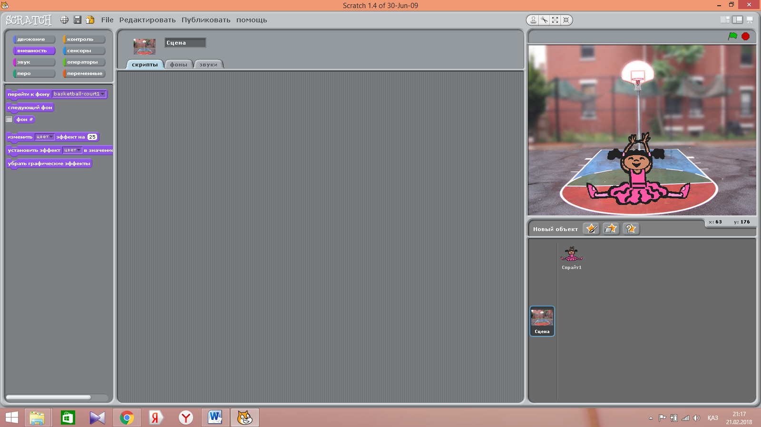  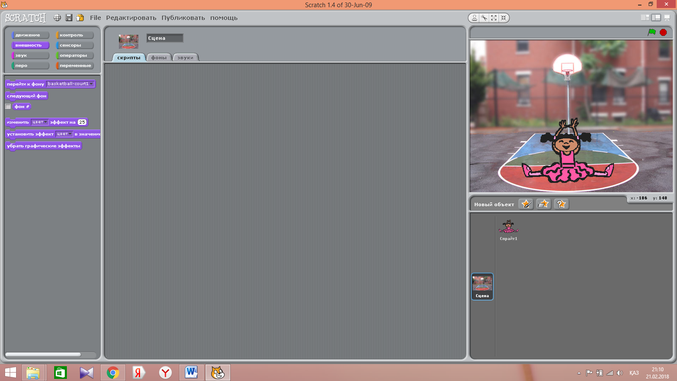  Жұптарды бағалау «Бас бармақ».  Тәжірибелік жұмыс. Жеке жұмыс  1. Программаны іске қосыңдар  2. Scratch бағдарламасында мысық спрайтын кітапханадағы басқа спрайтпен алмастырыңдар. Фондар кітапханасынан алынған спрайтқа сәйкес келетіндей фонды таңдап, ауыстырып көріңдер.  3. Блоктар палитрасынан қозғалыс блогы арқылы кейіпкерді қозғалысқа келтіріңдер.  4. Қадам санын өз қалауларың бойынша еңгізіңдер.  5. Кейіпкер сахна соңына жеткенде оны кері қайтару керек.  Осы жобаны тексеріңдер. Жобаларыңды сақтаңдар.  Өздеріңнің жасаған жобаларың ұнады ма? Тақырыптың басты идеясы неде?  Сергіту сәті (көзге арналған жаттығу) |  |  |  | мульт-фильм  кластер,  маркер  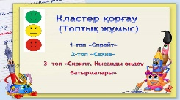  Қосымша 3  Бағдаршам  таратпа қағаздар    Қосымша 4  Компьютермен жұмыс  Қосымша 5  бейне-ролик
Сабақтың соңы  4 мин  3 мин  1 мин | Қорытындылау. Сөзжұмбақты шешу.  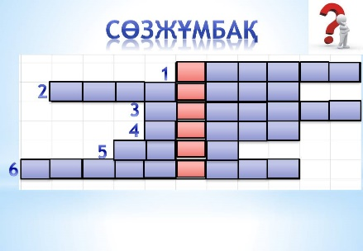  - Әртүрлі түске боялған блоктар (скрипт)  - Спрайт сөзінің мағынасы (кейіпкер)  - Кескін, бейнелеу өнері, сызамын, сығамын мағынасын білдіреді (графика)  - Программалау ортасының кеңістігі (сахна)  - Дискіде сақталатын құжат (файл)  - Сахнаның шартты түрдегі көрінісі (декарттық)  Рефлекция: «Блоб» ағашы бойынша кері байланыс орнату. Сіз өзіңіздің бүгінгі сабақта түсінгеніңізді қаншалықты бағлайсыз. Блоб ағашынан өзіңізді таңдап белгілеңіз. Оқушылар стикерлға есімдерін жазып өздері таңдаған жерге жапсырады.  Сабақты қысқаша бір шолу. Сіздер үшін қандай термин жаңалық болды? Алған білімді қай жерде қолдануға болады?  Үйге тапсырма: §25. Анимациялық графиканы құру тақырыбын оқу, ребус  Бағалау. «Жарайсың», «жақсы», «талпын» сөздерін күнделікке бастыру арқылы бағалау. |  |  |  | Компьютер слайд  Слайд, стикер  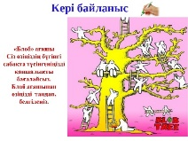  Бастырғыш
Саралау – оқушыларға қалай көбірек қолдау көрсетуді жоспарлайсыз? Қабілеті жоғары оқушыларға қандай міндет қоюды жоспарлап отырсыз? |  |  | Бағалау – оқушылардың материалды меңгеру деңгейін қалай тексеруді жоспарлайсыз? | Денсаулық және қауіпсіздік техникасының сақталуы
Тапсырма  Қосымша шарттарды қолдана отырып, бағдарламаны өзгертіп көріңіз?  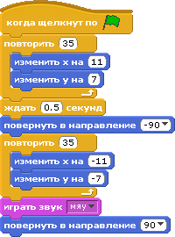 |  |  | Жеке жұамыс, тапсырмаларды жеке –жеке орындау, кітап сұрақтарына жауап беру, алгоримді сөз түрінде сыныпқа айту, тармақталған алгоримтдерді қолдана отырып, ойын түрінде скрипт құрастыру | Денсаулық сақтау технологиялары.  Сергіту сәттері мен белсенді іс-әрекет түрлері.  Осы сабақта қолданылатын қауіпсіздік техникасы ережелерінің тармақтары
Сабақ бойынша рефлексия  Сабақ мақсаттары/оқу мақсаттары дұрыс қойылған ба? Оқушылардың барлығы ОМ қол жеткізді ме?  Жеткізбесе, неліктен?  Сабақта саралау дұрыс жүргізілді ме?  Сабақтың уақыттық кезеңдері сақталды ма?  Сабақ жоспарынан қандай ауытқулар болды, неліктен? |  | Бұл бөлімді сабақ туралы өз пікіріңізді білдіру үшін пайдаланыңыз. Өз сабағыңыз туралы сол жақ бағанда берілген сұрақтарға жауап беріңіз.
Сабақ барысында оқушылар оқу мақсаттарына қол жеткізді. Сабақтың кезеңдері сақталды.
Тапсырмаларды азайтып, іс-тәжірибеге көп көңіл бөлу керек
Жалпы баға
Сабақтың жақсы өткен екі аспектісі (оқыту туралы да, оқу туралы да ойланыңыз)?
1: Жаңа сабақты оқушылардың өзін-өзі оқытуы
2: Уақытты ұтымды пайдалану
Сабақты жақсартуға не ықпал ете алады (оқыту туралы да, оқу туралы да ойланыңыз)?
1: Топ арасында бір-бірімен байланыс құру
2: Үлгерімі төмен оқушылармен жұмыс жасау
Сабақ барысында сынып туралы немесе жекелеген оқушылардың
жетістік/қиындықтары туралы нені білдім, келесі сабақтарда неге көңіл бөлу
қажет?
Жекелеген оқушылармен жұмыс жасау, Есқазиева Айдана барлық тапсырмаларды орындап шықты.

